AA Šiaulių regiono vasaros stovykla

„Ar blaivybė yra viskas, ko galime tikėtis iš dvasinio pabudimo?
Ne, blaivybė yra tik pati pradžia.“

2025 m. birželio 06,07,08 d.
Palūkščio dvare - Raseinių r., Kauno apskritis Palukščio k.,
https://paluksciodvaras.lt/

PROGRAMA
PENKTADIENIS (birželio 06 d.)

Nuo 12:00 val. Atvykimas dalyvių registracija.
17:00 val. Bendra stovyklos sriuba.
18:30 – 19:00 AA Stovyklos organizacinis susirinkimas.
*Mūsų AA stovyklų patirtys. Kokios stovyklos norėčiau, ir kaip aš galiu prie jos prisidėti.
*Išsidalinkime atsakomybe. *Pasitvirtinkime dienotvarkę.
19:15 STOVYKLOS ATIDARYMAS.
20:00 – 21:15 AA UŽDARAS SUSIRINKIMAS.
Tema: Tarnavimas, vienybė.
22:00 ‘Non stop‘ susirinkimai (pagal poreikį).

ŠEŠTADIENIS (birželio 07 d.)

08:30 Pusryčiai (Užsisakiusiems maitinimą).
10:00 – 11:15 AA UŽDARAS SUSIRINKIMAS.
Tema: Pabudimas.
13:00 Pietūs (Užsisakiusiems maitinimą).
(14:00 iki 18:00 aktyvus laisvalaikio praleidimas arba poilsis)
18.00 Vakarienė (Užsisakiusiems maitinimą).
19:00 – 20:15 AA UŽDARAS SUSIRINKIMAS.
Tema: Sveikimas.
21:30 Diskoteka su didžėjumi
22:00 ‘Non stop‘ susirinkimai (pagal poreikį).

SEKMADIENIS (birželio 09 d.)

08.30 Pusryčiai (Užsisakiusiems maitinimą).
10:00 – 11:15 AA UŽDARAS SUSIRINKIMAS.
Tema: Dėkingumas, džiaugsmas.
12:00 STOVYKLOS UŽDARYMAS.

Kur mus rasti:
https://www.google.com/maps/place/Paluk%C5%A1%C4%8Dio+dvaro+sodyba,+kaimo+turizmo+poilsio+kompleksas/@55.337413,23.327339,8z/data=!4m6!3m5!1s0x46e68bdf78fea041:0xeddedabb2e9189ea!8m2!3d55.3374128!4d23.3273394!16s%2Fg%2F1jkyp7gg1?hl=lt&entry=ttu&g_ep=EgoyMDI1MDIwNS4wIKXMDSoASAFQAw%3D%3D
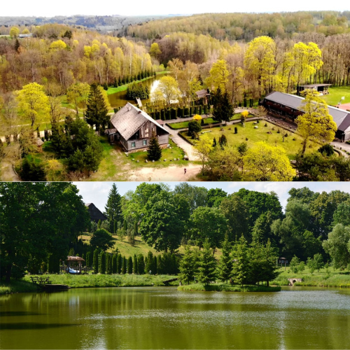

STOVYKLOS METU JŪSŲ LAUKIA:
Rytinė mankšta, tinklinio, krepšinio, futbolo, šaudymo į taikinius, aikštelės.
Tvenkinys, upė Dubysa maudymuisi (apie 1km.).
Bendra stovyklos sriuba, šašlykinės, laužavietė.
Pirtis, diskoteka su didžėjumi.
Galima žvejyba privačiame įžuvintame tvenkynyje – 10 eur. parai.

Informacija apie stovyklą:

Nakvynė kambaryje dviem paroms – 30 € asmeniui už vieną lovą.
Vienos palapinės vieta 5 eur., kemperis 8 eur. (už dvi paras)

Registracija - 10 eur.

Galimas maitinimas: vienam asmeniui už šeštadienį ir sekmadienį - 25 eur.
Šeštadienį - pusryčiai, pietūs, vakarienė. Sekmadienį – pusryčiai.

Užsirezervuoti nakvynę į stovyklą (ir maitinimą) (Gediminas tel. nr. +370 605 43530)
Informacija apie stovyklą (Nerijus tel. nr. + 370 618 20239)

Vyks uždari Al-Anon susirinkimai (Informacija tel. nr. Kristina + 370 606 73330)

